Il corso di dialetto per i bergamaschi nel mondo
di Rosanna Scardi
15 dicembre21
Le lezioni saranno 14, dal 17 gennaio fino al 30 maggio, in videoconferenza; il primo anno il livello è propedeutico, il secondo sarà medio, il terzo avanzato. A tenerle sarà Giusy Bonacina
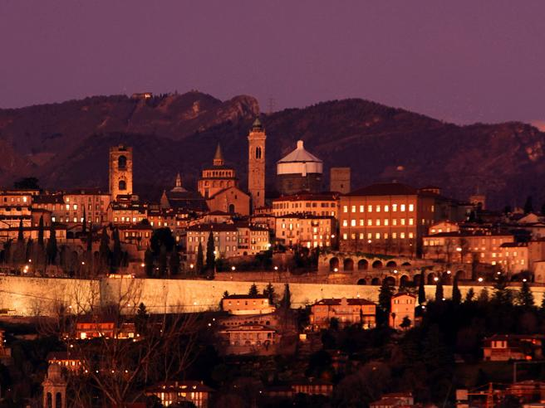
Sono oltre 50 mila i bergamaschi nel mondo, numero che proviene dalle iscrizioni all’Aire, l’Anagrafe degli italiani residenti all’estero. La pandemia ha rafforzato il senso di appartenenza tanto che l’Ente Bergamaschi nel mondo, nato nel 1967, organizza, in collaborazione con il Ducato di Piazza Pontida, un corso di dialetto parlato gratuito, promosso dal Circolo di Bruxelles.
Le lezioni saranno 14, dal 17 gennaio fino al 30 maggio, in videoconferenza; il primo anno il livello è propedeutico, il secondo sarà medio, il terzo avanzato. A tenerle sarà Giusy Bonacina. Al termine, sarà attivato un bando per un concorso dialettale con premiazione. Rinnovato anche il sito Bergamaschinelmondo.com con un’ampia sezione dedicata alle news dal territorio.

